

СТЕНДЫ БАЛАНСИРОВОЧНЫЕ
B2500 / B2500P.

РУКОВОДСТВО
ПО ЭКСПЛУАТАЦИИ.
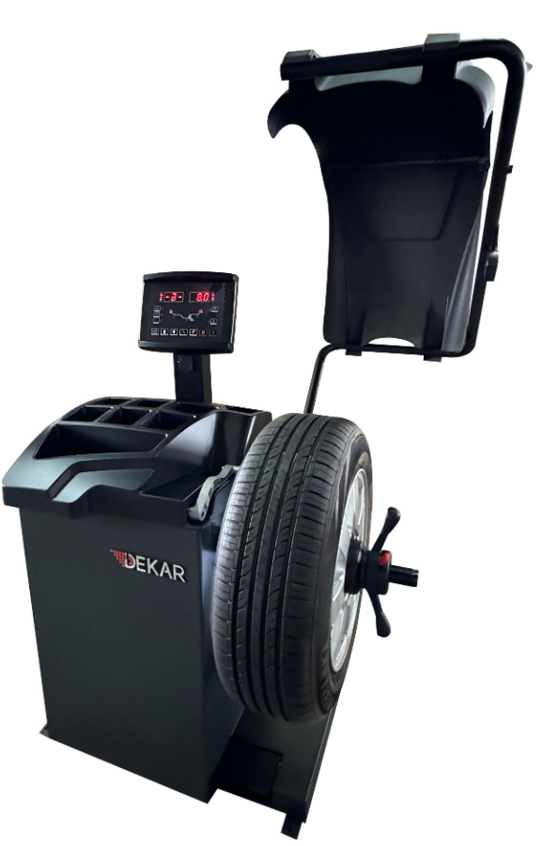
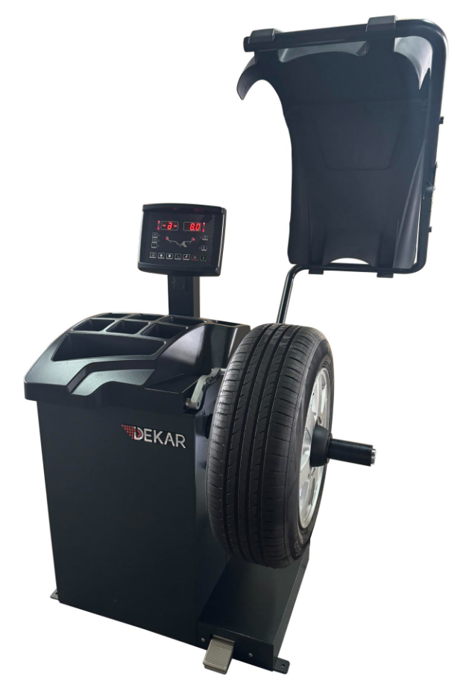

Внимание

- Настоящее руководство является неотъемлемой частью устройства. Перед использованием внимательно прочитайте данное руководство!
- Сохраните руководство для последующего использования при эксплуатации и обслуживании устройства.
- Данное устройство разрешается использовать только по назначению. Запрещается использовать его для каких-либо других целей.
- Изготовитель не несет ответственности за ущерб, причиненный в результате ненадлежащей эксплуатации или использования не по назначению.

Меры предосторожности

- К работе с оборудованием допускается только квалифицированный персонал, прошедший специальное обучение. Внесение изменений в какие-либо узлы или детали, либо использование станка для других целей без согласования с изготовителем или без соблюдения требований инструкций может привести к непосредственному или косвенному повреждению оборудования.
- Следует поместить балансировочный станок на устойчивую ровную поверхность, не на деревянный поддон, в противном случае результаты балансировки будут неточными.
- Для обеспечения надлежащей вентиляции расстояние между задней панелью станка и стеной должно быть не менее 60 см. Необходимо обеспечить достаточное пространство по обеим сторонам станка для удобной работы.
- Не устанавливать станок в местах с высокой температурой или влажностью, а также вблизи систем отопления, водопроводных кранов, увлажнителей воздуха или дымоходов.
- Избегать попадания большого количества пыли, аммиака, спирта, растворителей или связующих веществ.
- Посторонние лица не должны находиться в рабочей зоне станка во время его использования.
- Следует использовать соответствующее оборудование и инструменты, средства защиты, включая очки, беруши и специальную обувь.
- Необходимо обратить особое внимание на маркировку и таблички, расположенные на станке.
- Во время работы запрещается прикасаться к движущимся частям или приближаться к ним.
- Запрещается снимать предохранительное устройство или эксплуатировать его в ненадлежащем состоянии.

Содержание

1. Общие сведения 3
2. Сборка станка 3
3. Элементы управления и компоненты 8
4. Работа на балансировочном станке 11
5. Самокалибровка балансировочного станка 18
6. Калибровка датчиков расстояния, диаметра и ширины диска 19
7. Сообщения об ошибках 22
8. Самодиагностика 23
9. Настройки станка 23
10. Функция OPT 25

Общие сведения

Технические характеристики:
- Максимальная масса колеса: 65 кг
- Мощность: 0,25 кВт
- Источник питания: 220 В, 50-60 Гц (для модели B2500p также требуется пневмопитание 6...8 бар)
- Точность балансировки: ± 1 г
- 8 режимов балансировки: DYN, ALU1, ALU2, ALU3, ALU4, ALU5, ALUS, ST
- Скорость вращения при балансировке: 200 об/мин
- Время цикла: 8 с
- Диаметр дисков колес: от 10 до 24 дюймов (256 - 610 мм)
- Уровень звукового давления во время рабочего цикла: <70 дБ

Особенности:
- Статистическая и динамическая балансировка, ALU-программы для легкосплавных дисков или дисков особой формы
- В режиме балансировки ALU есть возможность выбрать положение "6 часов" или "12 часов" для установки балансировочных грузов
- Функция самодиагностики позволяет легко найти проблему
- Возможность использования станка для ободов из стали и алюминиевых сплавов

Условия работы:
- Температура: от 5 до 50ºC
- Высота над уровнем моря: ≤ 4000 м

Сборка станка

Вскрытие упаковки
Распаковать коробку, проверить наличие всех деталей

 |  | 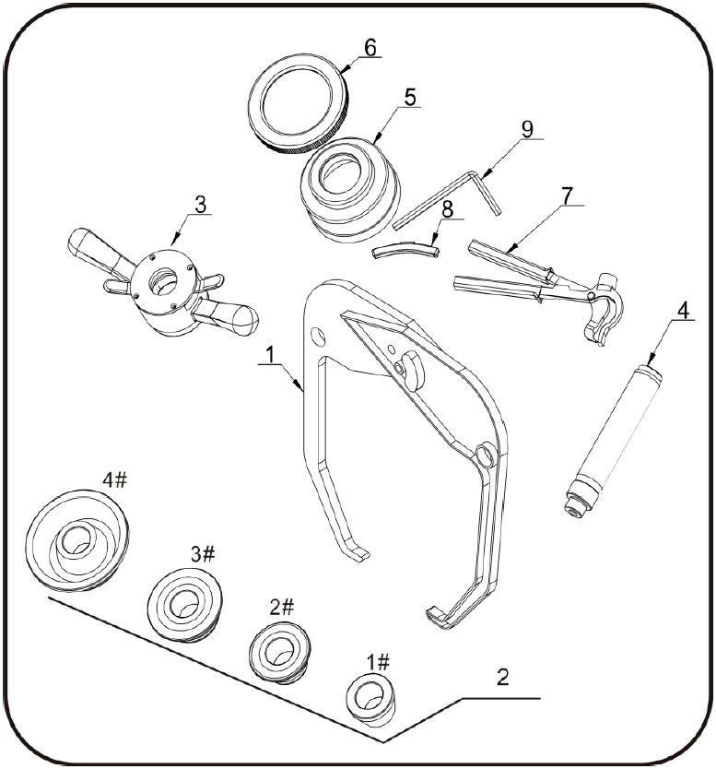  №4  №3  №2  №1
  № | Позиция | Кол-во
  1 | Измеритель ширины | 1
  2 | Конус №1 | 1
  2 | Конус №2 | 1
  2 | Конус №3 | 1
  2 | Конус №4 | 1
  3 | Быстросъемная гайка | 1
  4 | Резьбовой вал | 1
  5 | Прижимная чашка быстросъемной гайки | 1
  6 | Резиновое кольцо прижимной чашки | 1
  7 | Клещи для снятия/установки грузиков | 1
  8 | 100 г калибровочный груз | 1
  9 | Шестигранные ключи | 1

Замечание: Для модели B2500p – вместо быстросъемной гайки «3» и резьбового вала «4» в комплект включена прижимная втулка (поз.10) с пластмассовым проставочным кольцом, вал пневмоприжима колеса (поз.11), а также пластина для фиксации вала при инсталляции (поз.12):

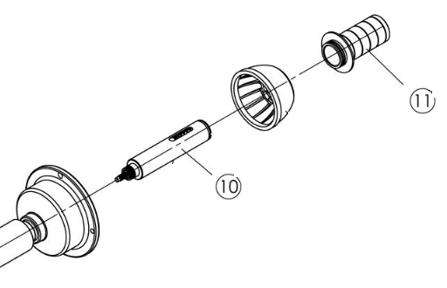

12

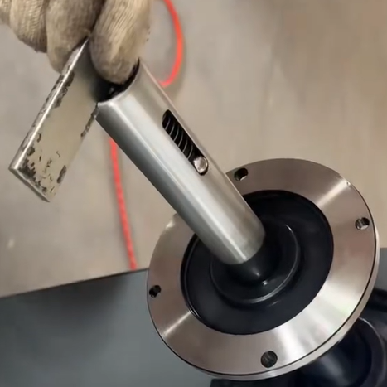
12

Установка
- Следует поместить балансировочный станок на устойчивую ровную поверхность, не на деревянный поддон, в противном случае результаты балансировки будут неточными.
- Для обеспечения надлежащей вентиляции расстояние между задней панелью станка и стеной должно быть не менее 60 см, а между левой боковой стенкой (если стоять лицом к передней части станка) и стеной - не менее 40 см. Необходимо обеспечить достаточное пространство по обеим сторонам станка для удобной работы.

Закрепить балансировочный станок винтами к полу в нижней части.

Установка рабочего вала.
Балансировочный станок поставляется в комплекте с набором конусов для крепления колеса с центральным отверстием (см. рис. ниже).

Модель B2500 оснащается резьбовым рабочим валом:
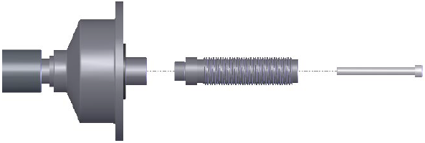

ВАЖНЫЕ ОСОБЕННОСТИ УСТАНОВКИ ВАЛА ДЛЯ МОДЕЛИ 2500P (С ПНЕВМОПРИЖИМОМ КОЛЕСА):
- Данная операция выполняется до подключения станка к пневмопитанию. Нанесите фиксатор резьбы на резьбу вала, обозначенную 10.1 на рисунке ниже. Вал крепится к фланцу посредством резьбы 10.1 (на самом валу), а также посредством винта 10.2, находящегося внутри центральной части вала:

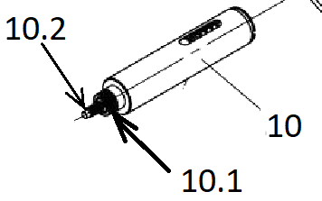

- Приверните вал «10» к фланцу станка, вращая (посредством шестигранного ключа) винт, находящийся внутри в центральной части вала, а также вращая рукой сам вал «10».

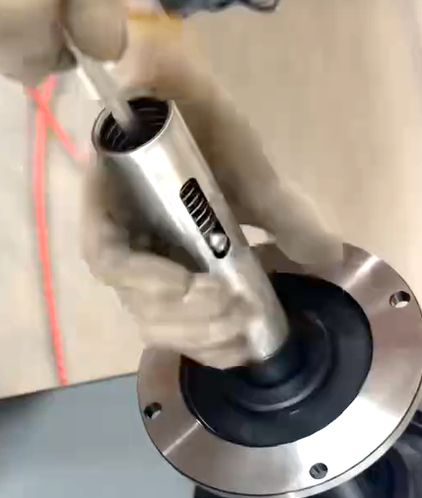

- Поместите специальную пластину «12» (входящую в комплект поставки станка) в прорезь на торце вала «10» и дотяните вал посредством ударов молотком по пластине «12», вращающих вал в направлении по часовой стрелке (фланец станка при этом должен оставаться неподвижным):

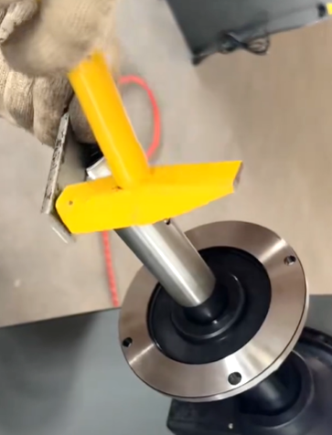
12
10

- Подключите станок к пневмопитанию (через входящий в комплект поставки блок подготовки воздуха), нажмите на педаль управления пневмоприжимом - чтобы расфиксировать прижим (при этом шарик-захват на валу будет находится в наиболее удаленном от корпуса станка положении) и дотяните шестигранным ключом болт, находящийся в центре вала»:

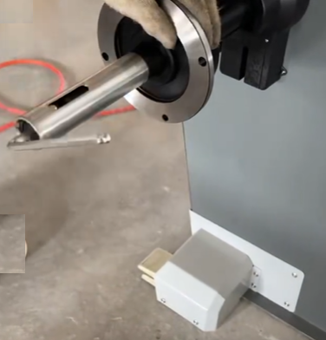
Педаль управления пневмоприжимом
Шарик-захват
Ключ-шестигранный

Во время эксплуатации станка необходимо своевременно удалять конденсат из прозрачного стакана влагоотделителя, следить за уровнем масла в лубрикаторе и при необходимости добавлять в него лубрикаторное масло (масло для пневмоинструмента). Примерная величина подачи лубрикаторного масла – одна капля на 20 циклов зажатия/разжатия колеса посредством пневмоприжима (контролируется визуально через прозрачный элемент регулятора подачи лубрикаторного масла).

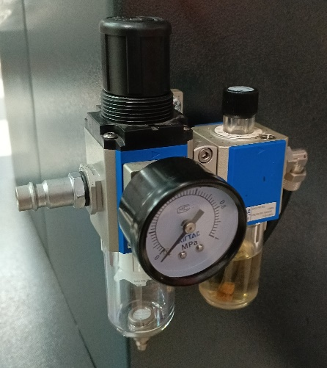
Регулятор подачи лубрикаторного масла
Регулятор давления воздуха
Лубрикатор

Влагоотделитель

Установка колеса на вал.
Очистить колесо, снять старые балансировочные грузики, проверить давление воздуха в шине.
Выбрать способ установки в зависимости от типа колеса.

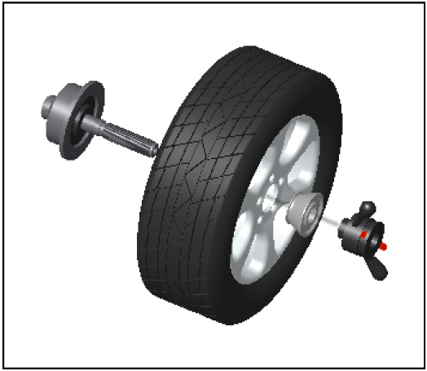 | 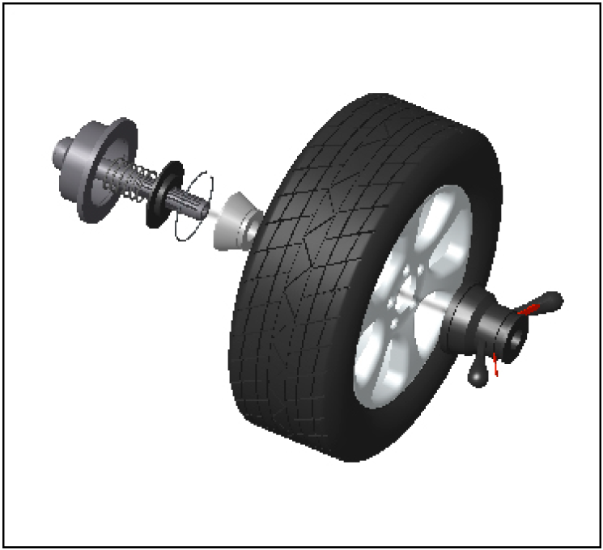
Главный вал - колесо — конус подходящего диаметра- быстросъемная гайка с проставочным кольцом (для модели B2500), прижимная втулка с проставочным кольцом (для B2500p) | Главный вал - конус подходящего диаметра колесо — быстросъемная гайка с прижимной чашкой (для модели B2500) прижимная втулка с прижимной чашкой (для B2500p)

Внимание: установить колесо на вал и прижать его посредством быстрозажимной гайки (для модели B2500) или посредством втулки (пневмоприжим) – для модели B2500p. Не двигать колесо по валу в процессе его установки и снятия во избежание появления царапин на поверхности вала.

Элементы управления и компоненты
 |  | 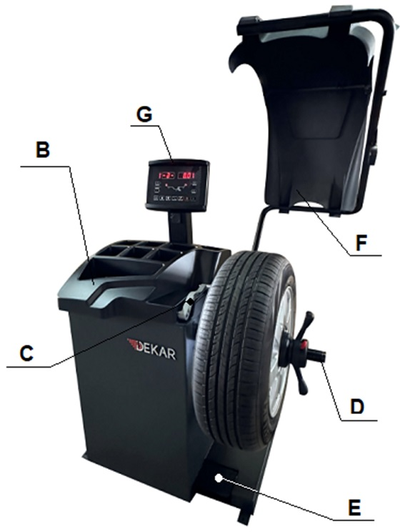
  № | Позиция | Стандартн./ Опциональн.
  А | Выключатель | S
  B | Верхняя часть станка с лотком для грузов и принадлежностей | S
  C | Измерительная линейка | S
  D | Главный вал | S
  E | Педаль фиксации | O
  F | Защитный кожух | S
  G | Панель управления | S
  H | Бесконтактный измеритель ширины | S
  I | Педаль управления пневмоприжимом/разжимом колеса | S (только для B2500p)
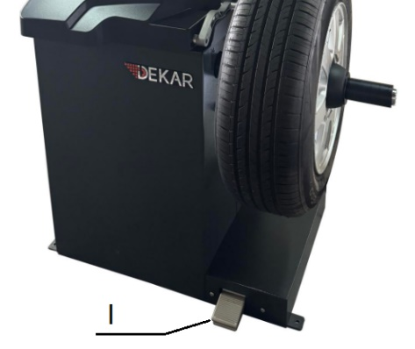

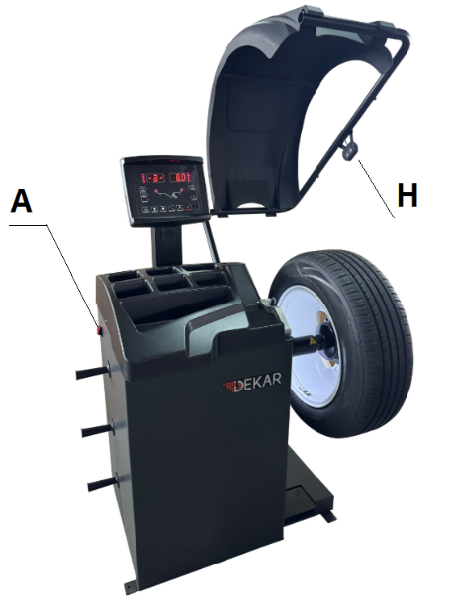
Дисплей (G)

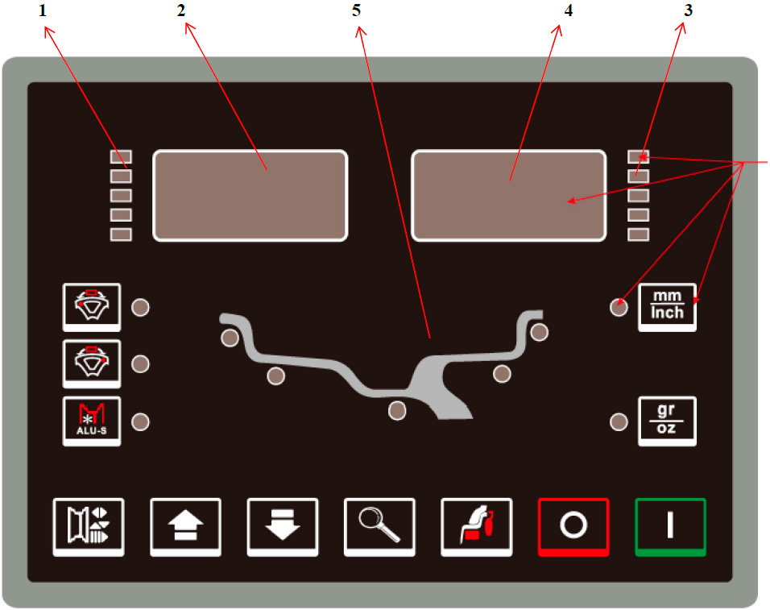

  - Отображение значения внутреннего дисбаланса
  - Отображение положения внутреннего дисбаланса
  - Отображение значения внешнего дисбаланса
  - Отображение положения внешнего дисбаланса
  - Отображение выбранного типа коррекции

Восемь режимов балансировки
Значок | Режим балансировки | Операции | Балансировочные грузы
 | Стандартное значение/По умолчанию | - Включить станок  - Ввести значения a, b, d  - Запустить вращение после останова | Установка набивных грузов с обеих сторон закраины диска
 | ALU1 | - Включить станок  - Ввести значения a, b, d  - Нажать кнопку ALU, загорится индикатор  - Запустить вращение после останова | Установка самоклеящихся грузов с обеих сторон закраины диска
 | ALU2 | - Включить станок  - Ввести значения a, b, d  - Нажать кнопку ALU, загорится индикатор  - Запустить вращение после останова | Установка набивного груза на внутренней части диска, установка самоклеящегося груза на внешней части диска
 | ALU3 | - Включить станок  - Ввести значения a, b, d  - Нажать кнопку ALU, загорится индикатор  - Запустить вращение после останова | Установка самоклеящихся грузов с обеих сторон закраины диска
 | ALU4 | - Включить станок  - Ввести значения a, b, d  - Нажать кнопку ALU, загорится индикатор  - Запустить вращение после останова | Установка набивного груза на внутренней части диска, установка самоклеящегося груза на внешней части диска
 | ALU5 | - Включить станок  - Ввести значения a, b, d  - Нажать кнопку ALU, загорится индикатор  - Запустить вращение после останова | Установка самоклеящегося груза на внутреннюю часть диска, установка набивного груза на внешнюю часть диска
 | ALU-S | - Включить станок  - Нажать кнопку ALU, загорится индикатор  - Ввести значения aI, aE, d  - Запустить вращение после останова | Установка самоклеящихся грузов в двух положениях посредством их помещения в фиксатор на измерительной линейке станка
 | Статический режим | - Включить станок  - Ввести значения a, b, d  - Нажать кнопку ALU  - Запустить вращение после останова | Установка самоклеящегося груза

Следует обратить внимание на место установки балансировочных грузов в соответствии с настройками (см. раздел 9.1, настройка №4)
LAS=OFF (ЛАЗЕР ВЫКЛ.) |  |  |  | LAS=ON (ЛАЗЕР ВКЛ.)
Внутри | Режим балансировки | Снаружи |  | Внутри | Режим балансировки | Снаружи
12 часов |  | 12 часов |  | 12 часов |  | 12 часов
12 часов |  | 12 часов |  | 6 часов |  | 6 часов
12 часов |  | 12 часов |  | 12 часов |  | 6 часов
12 часов |  | 12 часов |  | 6 часов |  | 12 часов
12 часов |  | 12 часов |  | 12 часов |  | 12 часов
12 часов |  | 12 часов |  | 6 часов |  | 12 часов
Измерительная линейка станка |  | Измерительная линейка станка |  | 6 часов |  | 6 часов
12 часов |  | 12 часов |  | 12 часов |  | 12 часов

Клавишная панель (H)
Значок | Функция | Значок | Функция
 | Размеры диска |  | Выбор режимов «ALU»
 | Кнопка увеличения |  | Шаг и пороговое значение индикации дисбаланса
 | Кнопка уменьшения |  | Пуск
 | Останов/Отмена

Тормоза с электронным управлением *
Значок | Функция | Значок | Функция
 | Автоматический выключатель тормоза / может использоваться при установке снятия колес |  | Поиск положения

Работа на балансировочном станка.
4.1． Режим DYN (Стандартный/По умолчанию – для балансировка колес со штампованными дисками).

Очистить колесо, снять старые грузики, проверить давление в шине. Включить станок. Выбрать способ установки в соответствии с типом колеса.

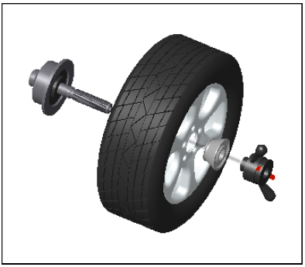 | 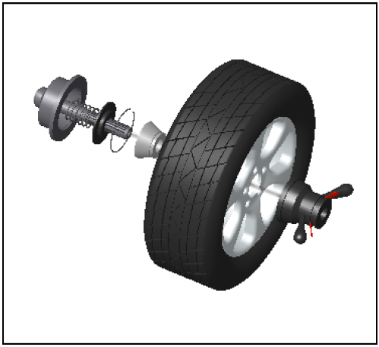
Главный вал - колесо — конус подходящего диаметра- быстросъемная гайка с проставочным кольцом (для модели B2500), прижимная втулка с проставочным кольцом (для B2500p) | Главный вал - конус подходящего диаметра колесо — быстросъемная гайка с прижимной чашкой (для модели B2500) прижимная втулка с прижимной чашкой (для B2500p)

Внимание: установить колесо на вал и прижать его посредством быстрозажимной гайки (для модели B2500) или посредством втулки (пневмоприжим) – для модели B2500p. Не двигать колесо по валу в процессе его установки и снятия во избежание появления царапин на поверхности вала.

Кнопкой  выбрать требуемую программу балансировки в соответствии с типом диска. Индикация выбранной программы отображается на дисплее соответствующими светодиодами, пример – для колес со штампованными дисками: 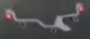; наиболее популярные программы балансировки включаются автоматически при вводе размеров колеса посредством встроенной в станок электронной линейки-измерителя. В любом случае следует убедиться, что выбранная программа балансировки соответствует типу диска и при необходимости выбрать требуемую программу с помощью кнопки .

Ввести размеры колеса “a” (расстояние), “b” (ширина), “d” (диаметр диска):
- Установка значения «а»: переместить измеритель в положение измерения, как показано на рис. 1. Удерживать измеритель в данном положении в течение прибл. 4 секунд для успешного сохранения данных в памяти, затем вернуть измеритель в положение 0 (на дисплее отобразится значение, полученное в автоматическом режиме). Или нажать кнопки для настройки в ручном режиме.
- Установка значения «b»: установить номинальный диаметр «b», указанный на колесе, или использовать измеритель ширины для измерения значения «b», как показано на рис. 2, затем для настройки в ручном режиме нажать .
- Установка значения «d»: это значение измеряется в автоматическом режиме одновременно с установкой значения «a», или нажать для ввода вручную .

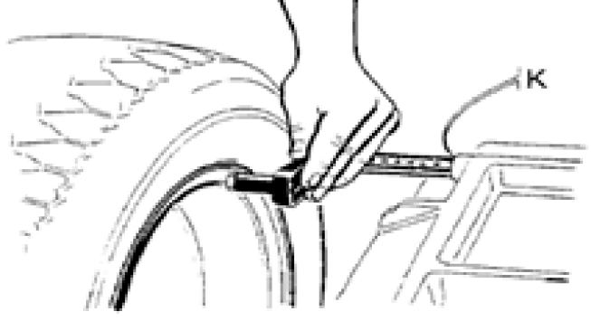 | 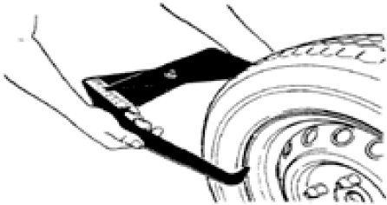
Рис. 1 | Рис. 2

Для выполнения измерительного цикла опустить защитный кожух или нажать кнопку

Через несколько секунд колесо будет вращаться в рабочем режиме и начнется измерение дисбаланса. Значения дисбаланса отображаются на светодиодных индикаторах дисплея «1» и «3» при остановке колеса. Нажатием кнопки можно проверить фактические (без округления) значения дисбаланса.

Установка балансировочных грузиков.
В станках имеется функция автоматической остановки колеса в положении для крепления грузика и (если она активирована - см. п. 9.2.3) функция автоматического доворота колеса в положение для крепления грузика для 2-ой плоскости коррекции дисбаланса - выполняется посредством нажатия кнопки .

ВНИМАНИЕ! Запрещается поворачивать колесо на валу станка вручную в заблокированном положении вала (т.е. при задействованном встроенном электромагнитном тормозе вала). При необходимости поворота колеса вручную – необходимо деактивировать электромагнитный тормоз вала (посредством нажатия кнопки ) .

При провороте колеса вручную (разблокировав тормоз вала) - медленно поворачивать колесо против часовой стрелки, пока не сработают все светодиоды для правой стороны диска. Закрепить груз в положение на 12 часов (рис. 3)

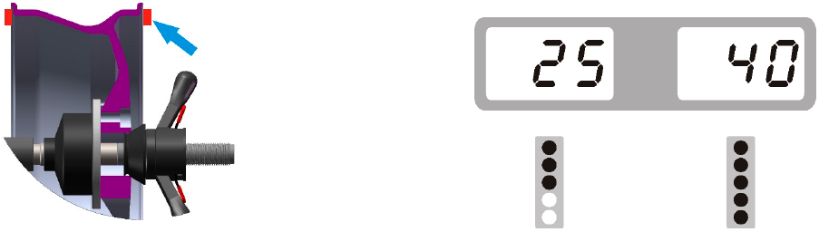

Рис. 3

Медленно поворачивать колесо против часовой стрелки, пока не сработают все светодиоды для левой стороны диска. Закрепить груз в положение на 12 часов (рис. 4)

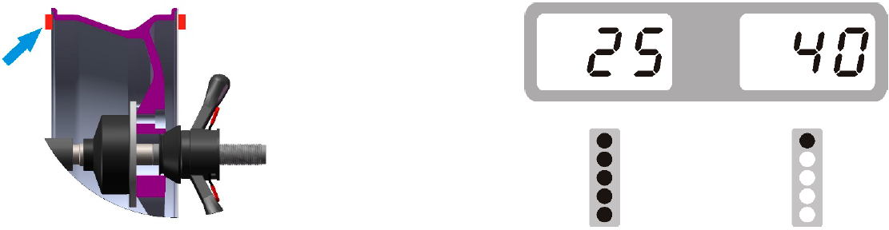

Рис. 4

После того, как балансировочные грузы закреплены, опустить защитный кожух и нажать кнопку , чтобы повторно выполнить цикл вращения. Если на дисплее отображается 00 00, это означает успешное выполнение балансировки (колесо отбалансировано) - (рис. 5)

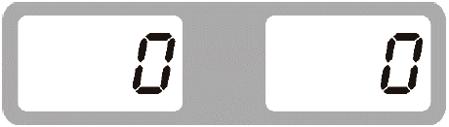

Рис. 5

Режим ALU-1 (режимы ALU-1 и ALU2 работают аналогично, отличаются только положения для установки балансировочных грузов)

Ввести размеры «a», «d», «b»

Нажимать , пока не загорится индикатор ALU1

Для выполнения измерительного цикла опустить защитный кожух или нажать кнопку

Через несколько секунд колесо будет вращаться в рабочем режиме и начнется измерение дисбаланса. Значения дисбаланса отображаются на светодиодных индикаторах дисплея «1» и «3» и сохраняются при остановке колеса. Нажатием кнопки можно проверить фактические (без округления) значения дисбаланса.

В станках имеется функция автоматической остановки колеса в положении для крепления грузика и (если она активирована - см. п. 9.2.3) функция автоматического доворота колеса в положение для крепления грузика для 2-ой плоскости коррекции дисбаланса - выполняется посредством нажатия кнопки .

ВНИМАНИЕ! Запрещается поворачивать колесо на валу станка вручную в заблокированном положении вала (т.е. при задействованном встроенном электромагнитном тормозе вала). При необходимости поворота колеса вручную – необходимо деактивировать электромагнитный тормоз вала (посредством нажатия кнопки ) .

При провороте колеса вручную (разблокировав тормоз вала) - медленно поворачивать колесо против часовой стрелки, пока все светодиоды с правой стороны обода не загорятся и не укажут правильное угловое положение для установки противовесов (при настройке las=on или las=off). Установить грузик на наружной части, как показано на рис. 6.

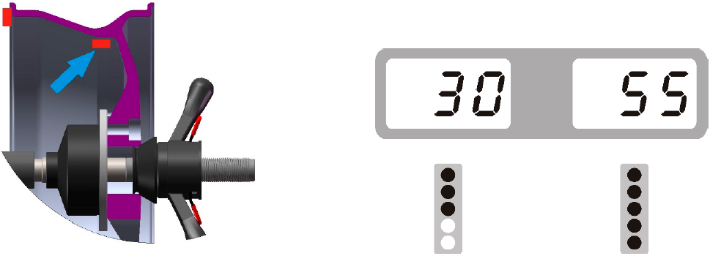
Рис. 6

Медленно поворачивать колесо против часовой стрелки, пока все светодиоды с левой стороны диска не загорятся и не укажут правильное угловое положение для установки грузиков (при настройке las=on или las=off). Установить грузик на внутренней части, как показано на рис. 7.

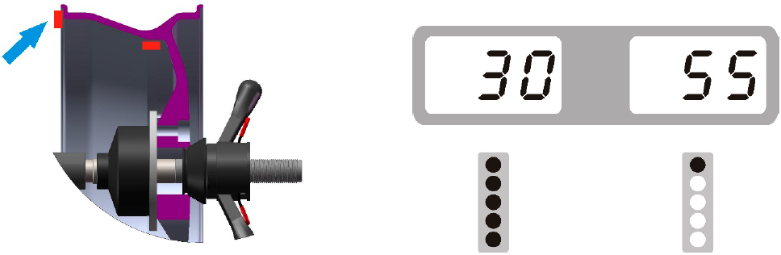
Рис. 7

После того, как грузики закреплены, опустить защитный кожух и нажать кнопку , чтобы повторно выполнить цикл вращения. Если на дисплее отображается 00 00, это означает успешное выполнение балансировки (колесо отбалансировано) - рис. 8.

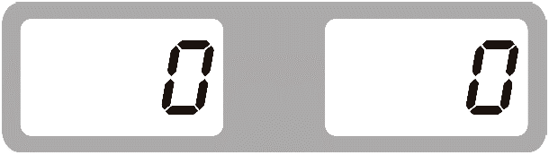

Рис. 8

Режим ALU－S
Используется для специальных дисков. Если нельзя использовать режимы ALU1/ALU2, следует выбрать режим ALU-S.
Ввести значения aI, aE, d
- Установка значения «aI»: выдвинуть измеритель, его наконечник должен соприкасаться с позицией FI в течение 4 секунд, для изменения значения нажать
- Установка значения «aE»: выдвинуть измеритель, его наконечник должен соприкасаться с позицией FE в течение 4 секунд, для изменения значения нажать
- Установка значения “dI”: считать значение с диска, для изменения значения нажать
- Установка значения “dE”: считать значение с диска, для изменения значения нажать
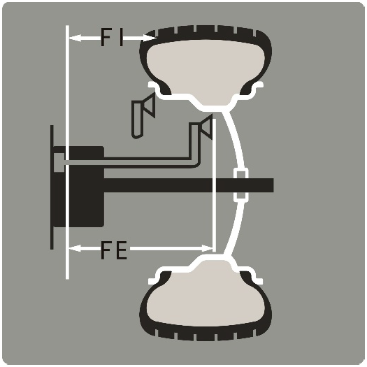
Рис. 9
Для выполнения измерительного цикла опустить защитный кожух и нажать кнопку

Установка грузиков в положение на "6 часов" (с использованием лазерной линии - las=on)
Установить настройку las=on (лазер включен) в соответствии с настройками в п 9.1 – настройка №4.

В станках имеется функция автоматической остановки колеса в положении для крепления грузика и (если она активирована - см. п. 9.2.3) функция автоматического доворота колеса в положение для крепления грузика для 2-ой плоскости коррекции дисбаланса - выполняется посредством нажатия кнопки .

ВНИМАНИЕ! Запрещается поворачивать колесо на валу станка вручную в заблокированном положении вала (т.е. при задействованном встроенном электромагнитном тормозе вала). При необходимости поворота колеса вручную – необходимо деактивировать электромагнитный тормоз вала (посредством нажатия кнопки ) .

При провороте колеса вручную (разблокировав тормоз вала) - медленно поворачивать колесо против часовой стрелки, пока не сработают все светодиоды с правой стороны обода, закрепить груз в положении на 6 часов (рис. 10)

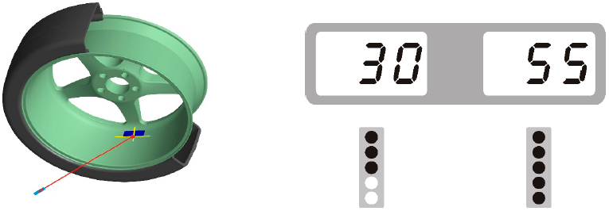
Рис. 10
Медленно поворачивать колесо против часовой стрелки, пока не сработают все светодиоды с левой стороны обода, закрепить груз в положении на 6 часов (рис. 11)

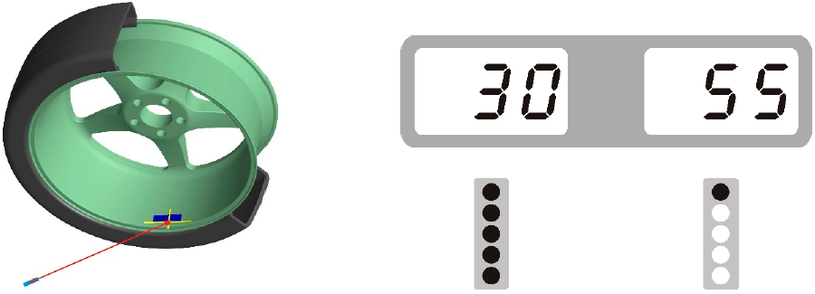
Рис. 11

После того, как грузы закреплены, опустить защитный кожух и нажать кнопку , чтобы повторно выполнить цикл вращения. Если на дисплее отображается 00 00, это означает успешное выполнение балансировки (колесо отбалансировано) - рис. 12.
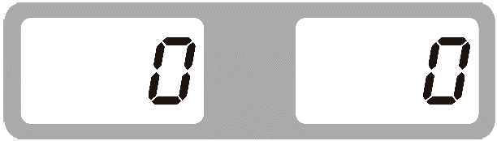
Рис. 12

Использование линейки-измерителя для установки клейких балансировочных грузиков (БЕЗ лазера).
Установить настройку las=off (лазер выключен) в соответствии с настройками в п 9.1 – настройка №4.

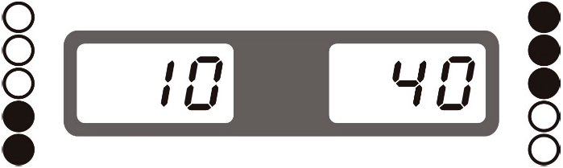 Рис. 13

В станках имеется функция автоматической остановки колеса в положении для крепления грузика и (если она активирована - см. п. 9.2.3) функция автоматического доворота колеса в положение для крепления грузика для 2-ой плоскости коррекции дисбаланса - выполняется посредством нажатия кнопки .

ВНИМАНИЕ! Запрещается поворачивать колесо на валу станка вручную в заблокированном положении вала (т.е. при задействованном встроенном электромагнитном тормозе вала). При необходимости поворота колеса вручную – необходимо деактивировать электромагнитный тормоз вала (посредством нажатия кнопки ) .

При провороте колеса вручную (разблокировав тормоз вала) - медленно поворачивать колесо против часовой стрелки, пока не сработают все светодиоды для правой стороны диска (рис. 14)
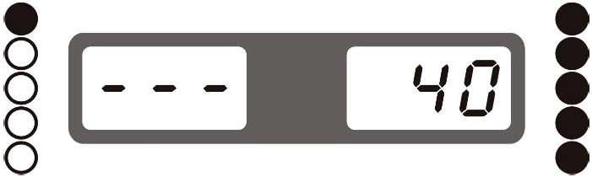 Рис. 14

Снять защитную пленку с соответствующих клейких грузиков, которые нужно будет расположить на линейке-измерителе как показано на рис. 16:

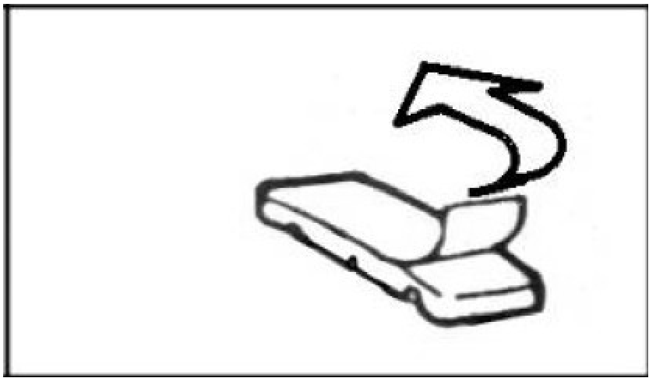 | 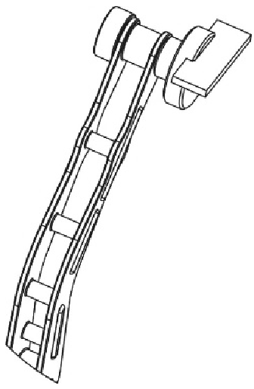
Рис. 15 | Рис. 16

Выдвигать измеритель до тех пор, пока в середине не появится прямоугольник (рис. 17).

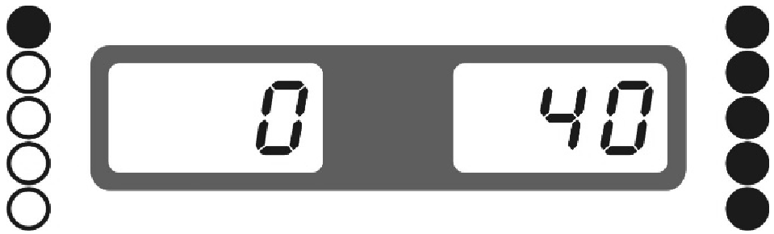 Рис. 17

Приклеить грузик на диск в соответствующее положение (рис. 18).

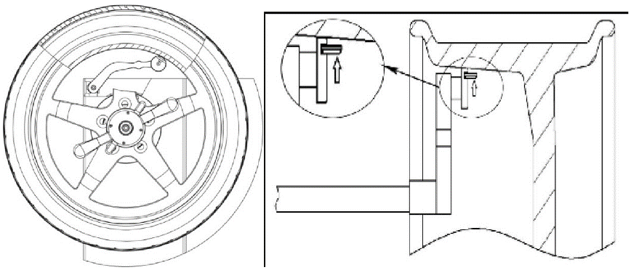
Рис. 18

Медленно поворачивать колесо против часовой стрелки, пока не сработают все светодиоды для левой стороны диска (рис. 19)

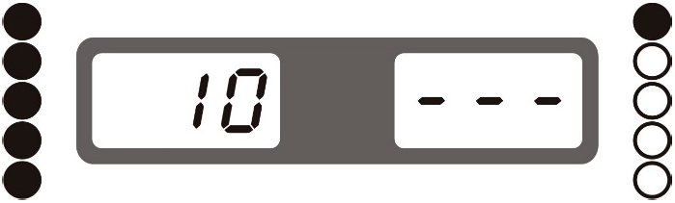 Рис. 19

Снять защитную пленку с соответствующих клейких грузиков, которые нужно будет расположить на линейке-измерителе как показано на рис. 16
Выдвигать измеритель до тех пор, пока в середине не появится прямоугольник (рис. 20).

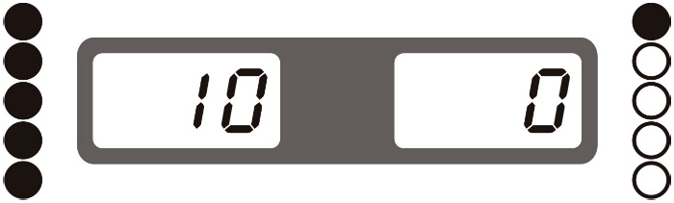 Рис. 20

Приклеить грузик на диск в соответствующее положение (рис. 21).

Рис. 21

Опустить защитный кожух и нажать кнопку для начала вращения. На рис. 22 показана успешная балансировка колеса (колесо отбалансировано).

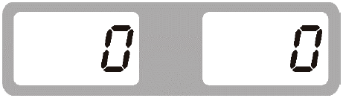 Рис. 22

Функция разделения грузиков за спицами в режиме ALU-S.

Примечание: эту функцию можно использовать только в режиме ALU-S. При этом оператор должен иметь соответствующий опыт.
1 | В режиме ALU-S (после окончания измерительного цикла) нажать кнопку | отображается ＞ | 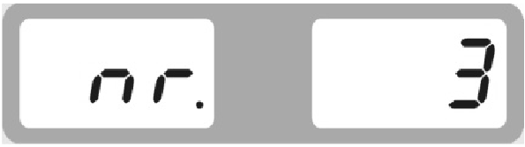
2 | С помощью кнопок ввести количество спиц на диске, затем нажать | отображается ＞ | 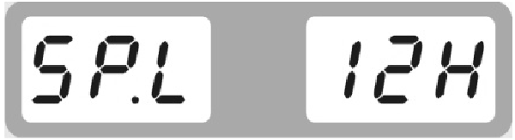
3 | Повернув колесо, привести и удерживать ближайшую спицу в положение на «12 часов, нажать | отображается ＞ | 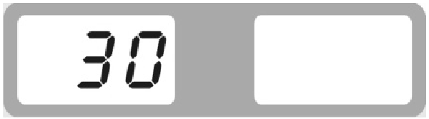
4 | Используя функцию автодоворота колеса или вручную (разблокировав тормоз колеса) медленно поворачивать колесо вручную против часовой стрелки, пока внешний индикатор SP1 не загорится полностью, затем закрепить самоклеящийся груз (закрепление грузов может выполняться при настройке las=on (лазер включен), или las=off (лазер выключен) | отображается ＞ | 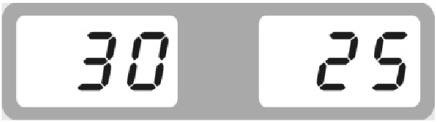
5 | Медленно поворачивать колесо вручную против часовой стрелки, пока внешний индикатор SP2 не загорится полностью, затем закрепить самоклеящийся груз (закрепление грузов может выполняться при настройке las=on (лазер включен), или las=off (лазер выключен) | отображается ＞ | 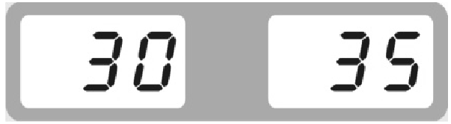
6 | Опустить защитный кожух и нажать кнопку после остановки вращения |  | 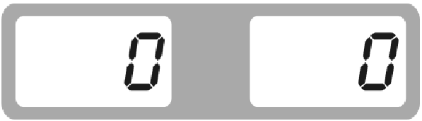
Операция успешно выполнена (колесо отбалансировано)

Самокалибровка балансировочного станка.

Включить питание станка, закрепить на валу колесо со штампованным диском среднего размера (14–15 дюймов), не имеющее биений, на котором можно закрепить груз, точно и правильно ввести расстояние до диска, диаметр диска и ширину диска и («a», «d» и «b»). Ширину диска рекомендуется вводить вручную (посредством функциональных клавиш станка), измерив значение ширины диска крон-циркулем.
Выполняйте самокалибровку каждый раз, когда возникают сомнения в точности результатов. Вес калибровочного груза должен быть ровно 100 грамм.

Шаг 1 | Нажать и удерживать , затем (не отпуская) нажать . Отпустить обе данных кнопки. | На дисплее отобразится: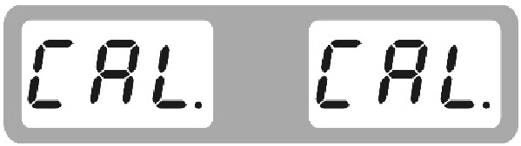
Шаг 2 | Опустить защитный кожух или нажать кнопку для запуска вращения колеса. | На дисплее (после остановки колеса) отобразится: 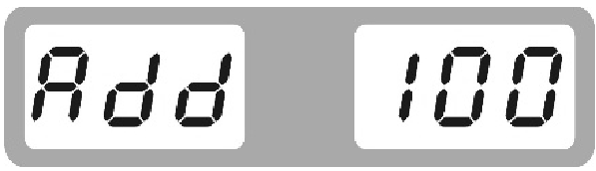
Шаг 3 | Поднять защитный кожух, довернуть колесо в положение пока не загорятся все 5 ПРАВЫХ светодиодов индикации положения:  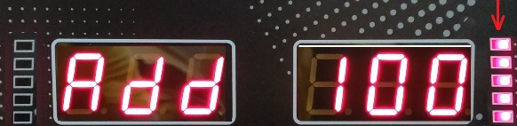  Закрепить в этом положении колеса груз 100 г на ВНЕШНЕЙ стороне диска в позицию строго на «12 часов», опустить  защитный кожух или нажать кнопку для запуска вращения колеса. | На дисплее (после остановки колеса) отобразится: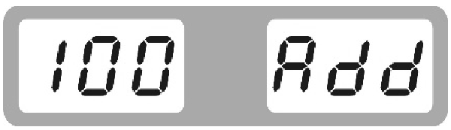
Шаг 4 | Поднять защитный кожух, довернуть колесо в положение пока не загорятся все 5 ЛЕВЫХ светодиодов индикации положения:  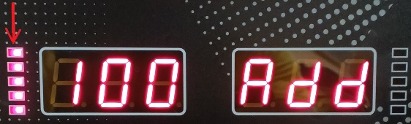  Закрепить в этом положении колеса груз 100 г на ВНУТРЕННЕЙ стороне диска в позицию строго на «12 часов», опустить защитный кожух или нажать кнопку для запуска вращения колеса. | 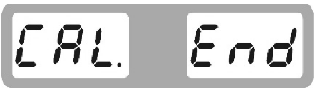  На дисплее (после остановки колеса) отобразится:  Самокалибровка датчиков дисбаланса завершена.

Калибровка датчика расстояния и диаметра диска.

Закрепить на валу станка колесо со штампованным диском среднего размера (14–15 дюймов), не имеющее биений.  Нажать и удерживать кнопку, затем (не отпуская) нажать Отпустить обе данных кнопки | На дисплее отобразится: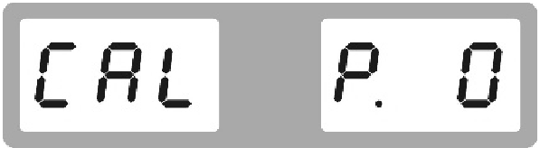
Привести измеритель диаметра/расстояния в нулевое (начальное) положение (вдвинув его в корпус станка) и, удерживая в этом положении, нажать | На дисплее отобразится индикация перехода к следующему шагу: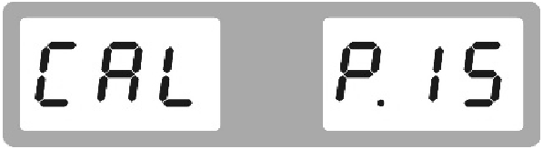
Вытянуть измеритель из корпуса станка до положения на «15 см», ориентируясь по имеющейся на нем линейке: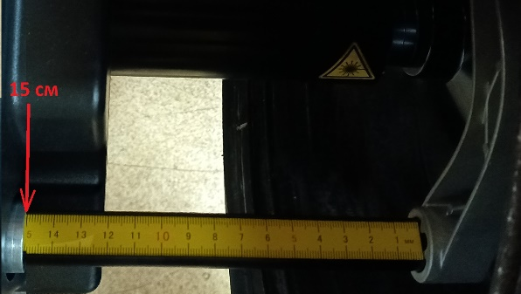  Удерживая измеритель в этом положении нажать | На дисплее отобразится индикация перехода к следующему шагу:  CAL Adl
Подвести измеритель к валу станка в положение как указано на рисунке ниже:  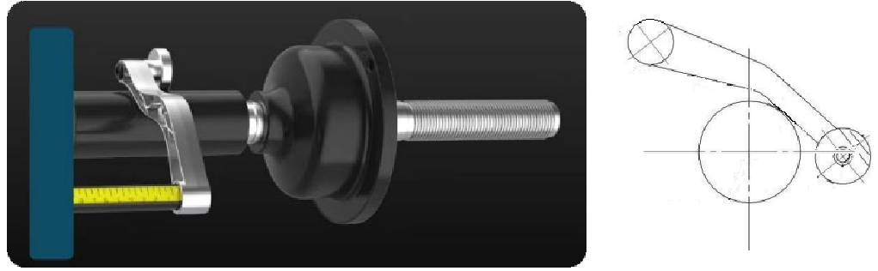  Для подтверждения нажать кнопку . | На дисплее отобразится индикация перехода к следующему шагу:  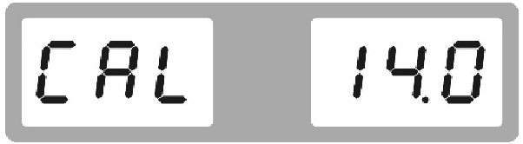 или «-d-» 14.0 (14.0 - в данном примере - это предустановленное значение диаметра диска)
Ввести посредством кнопок со стрелками значение «d» (значение диаметра диска (в дюймах), который вы используете для калибровки - например, если диаметр диска 16 дюймов, то следует ввести 16). Для калибровки использовать колесо со ШТАМПОВАННЫМ диском. | На дисплее отобразится: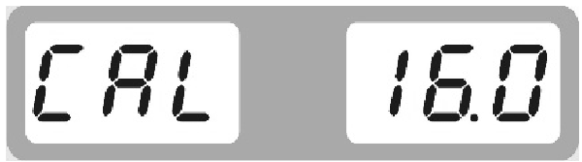  или «-d-» 16.0
Подвести измеритель к закраине диска (как указано на рисунке ниже)  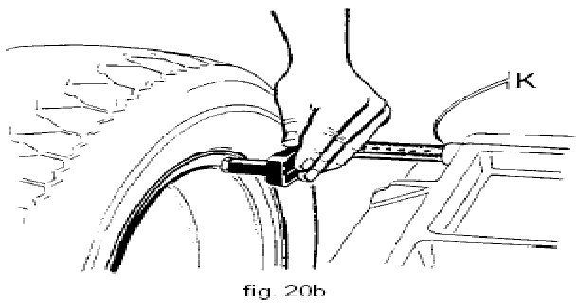  Удерживая измеритель в этом положении нажать кнопку | На дисплее отобразится:  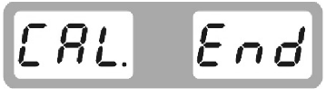  Самокалибровка измерителя диаметра и расстояния завершена.

Калибровка нулевого положения измерителя ширины.

1 | Нажать и удерживать кнопку , затем (не отпуская) нажать . Отпустить обе данных кнопки. | На дисплее отобразится: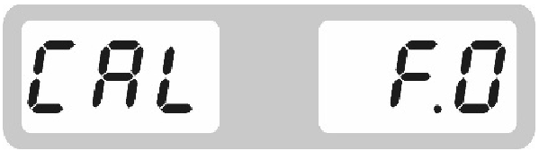
2 | Привести защитный кожух в полностью открытое положение (как указано на рисунке ниже):  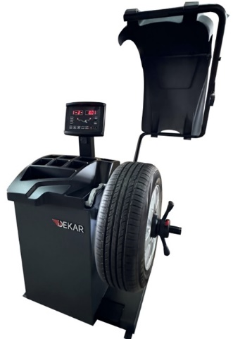 | Процедура завершится автоматически, по окончании калибровки нулевого положения измерителя ширины на дисплее отобразится:  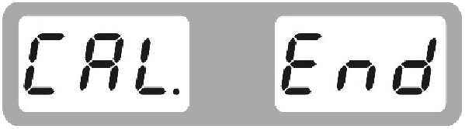

Калибровка (корректировка показаний) измерителя ширины.

1 | Закрепить на валу станка колесо со штампованным диском среднего размера (14–15 дюймов), не имеющее биений. Точно и правильно ввести расстояние до диска и диаметр диска.  Измерить крон-циркулем значение ширины диска. | 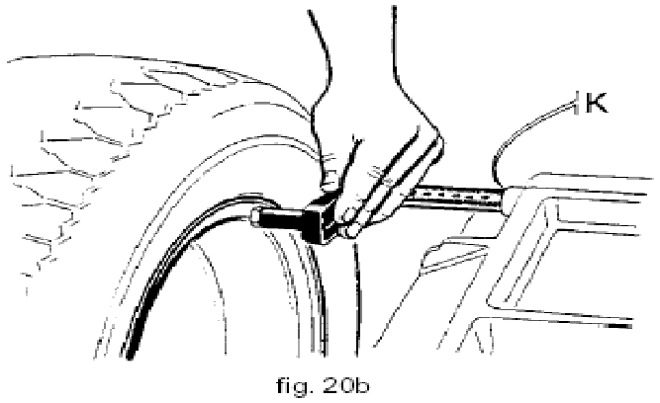
2 | Находясь в режиме отображения размеров колеса (НЕ в режиме показания значений дисбаланса) - направить датчик измерения ширины на шину – для этого закройте защитный кожух.  СРАЗУ после закрытия кожуха КРАЙНЕ БЫСТРО (пока колесо не начало вращаться) - нажмите на кнопку и удерживайте ее. На дисплее после отображения символов «-----» «-----» появится значение ширины “b”. Продолжая удерживать кнопку  - стрелками вверх/вниз ввести измеренное в п.1 значение ширины диска | 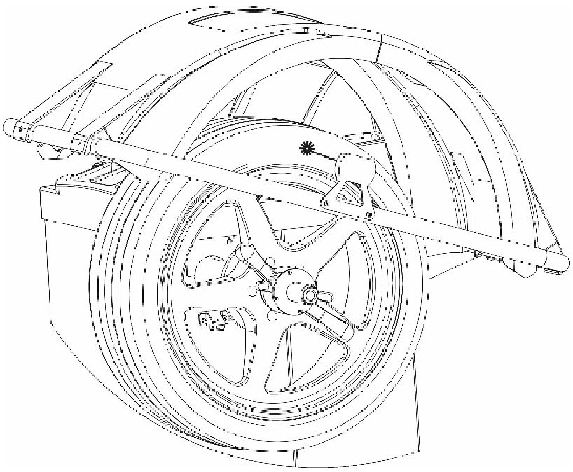
3 | Открыть защитный кожух и закрыть вновь - стенд должен отображать значение ширины “b” диска в соответствии с измеренным в п.1 значением.

Сообщения об ошибках
Во время работы станка с микропроцессором могут возникнуть различные нарушения нормальных условий эксплуатации. При обнаружении ошибок следует прекратить работу, найти причину и соответствующее решение. Если ошибка не устранена, необходимо проконсультироваться с поставщиком.
№ | Ошибки | Причины | Способ устранения
1 | 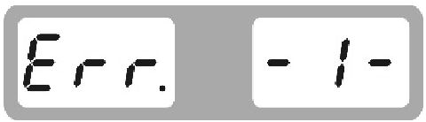 | - Вал не вращается  - Вал вращается | - Если нет вращения, проверить или заменить блок питания  - Если вал вращается, проверить или заменить блок захвата и плату компьютера  - Отрегулировать положение блока захвата
2 | 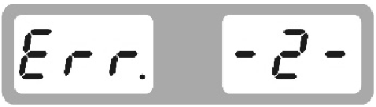 | - Нет колеса, или колесо плохо зафиксировано  - Неисправность в плате углового положения вала | - Надежно затянуть  - Проверить или заменить плату углового положения вала
3 | 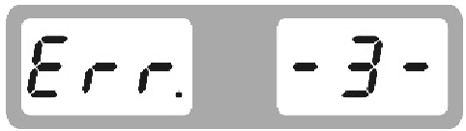 | - Недостаточное давление в колесе  - Деформация колеса | - Накачать колесо до необходимого давления  - Проверить колесо
4 | 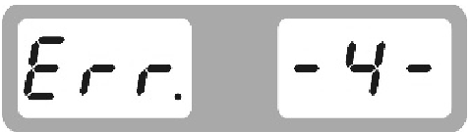 | - Неисправность в плате углового положения вала  - Неисправна плата компьютера | - Проверить или заменить плату углового положения вала  - Проверить или заменить плату компьютера
5 | 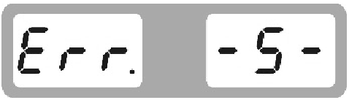 | - Неисправен микровыключатель  - Неисправна плата компьютера | - Проверить или заменить микровыключатель  - Проверить или заменить плату компьютера
6 | 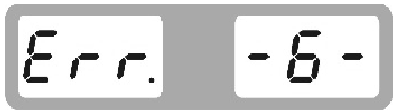 | - Неисправен блок питания  - Неисправна плата компьютера | - Проверить или заменить блок питания  - Проверить или заменить плату компьютера
7 | 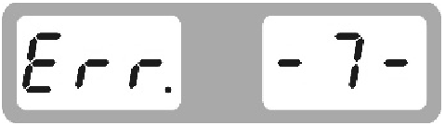 | - Потеря данных программы  - Неисправна плата компьютера | - Провести самокалибровку  - Проверить или заменить плату компьютера
8 | 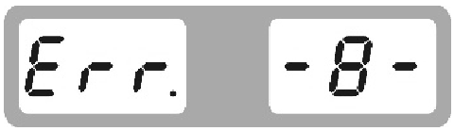 | - Не установлен груз 100 г во время самокалибровки  - Неисправна плата компьютера  - Неисправен блок питания | - Установить калибровочный груз весом 100 г  - Проверить или заменить плату компьютера  - Проверить или заменить блок питания
9 | 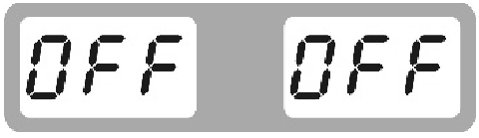 | - Неисправен микровыключатель  - Неисправна плата компьютера | - Проверить или заменить микровыключатель  - Проверить или заменить плату компьютера
10 | 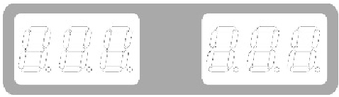 | - Неисправна плата компьютера  - Неисправен блок питания | - Проверить или заменить плату компьютера  - Проверить или заменить блок питания

Самодиагностика
Для входа в режим самодиагностики - нажать и удерживать и не отпуская нажать , далее отпустить обе данные кнопки. Нажимать для перехода к каждой из диагностических функций, указанных в таблице ниже. Для выхода - нажать .
№ | Информация на дисплее | Функция | Работа в штатном режиме
1 | 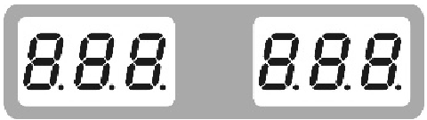 | Информация на дисплее | Срабатывание всех светодиодов
2 | 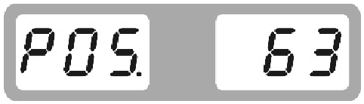 | Плата определения углового положения вала. | При вращении вала рукой значения изменяются в диапазоне 0-127
3 | 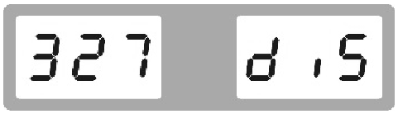 | Потенциометр расстояния | Данные в левом окне 327-340, при вытягивании измерителя данные меняются
4 | 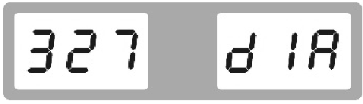 | Потенциометр диаметра | Данные в левом окне при повороте измерителя данные меняются в диапазоне 327-340.
5 | 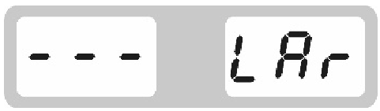 | Измеритель ширины | При поднесении ладони к измерителю ширины (ближе/дальше) данные в левом окне меняются в диапазоне 0-600.
6 | 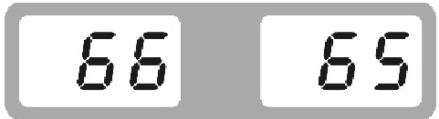 | Датчик дисбаланса | При нажатии на главный вал рукой значения изменяются: 4X-4X, 6X-6X

Настройки станка

Основные настройки станка
Для входа в режим настроек станка - нажать и удерживать кнопку , затем (не отпуская) нажать , далее отпустить обе данные кнопки. Для изменения настраиваемого (см. таблицу ниже) нажимать кнопки и , а для перехода к следующему настраиваемому параметру – нажимать .
№ | Информация на дисплее | Функция | Выбор значений
1 | 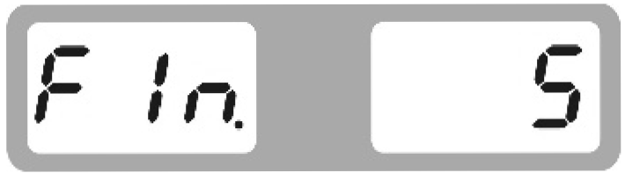 | Пороговое значение индикации дисбаланса | 5/10/15
2 | 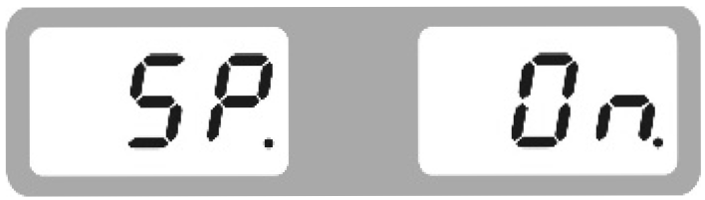 | Звуковой сигнал | On/off (вкл./выкл.)
3 | 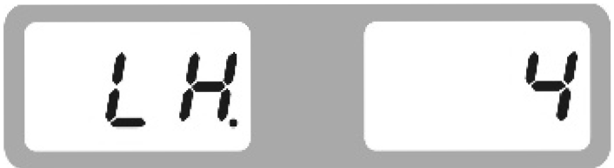 | Яркость дисплея | 1-8
4 | 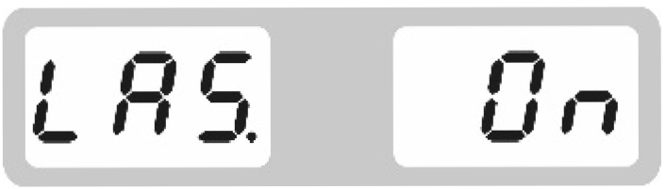 | Выключатель лазера | OFF (ВЫКЛ.): установка клейких грузов на 12 часов  ON (ВКЛ.): включение лазера
5 | 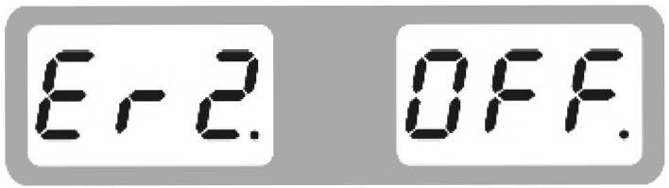 | Вес шины (не используется) | On/off (вкл./выкл.)
 | 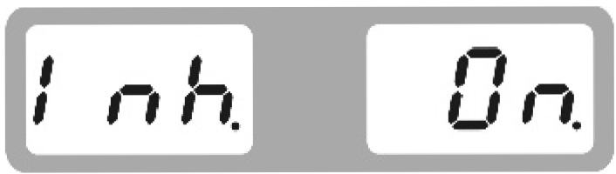 | Дюймы / мм | ON: дюймы  OFF: мм
6 | 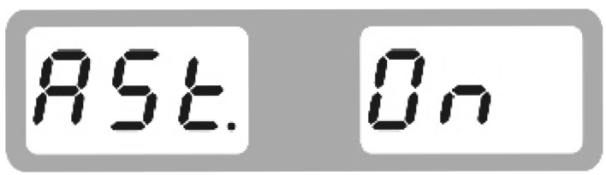 | Защитный кожух | ON (ВКЛ.): опустить защитный кожух, чтобы начать вращение;  OFF (ВЫКЛ.): опустить защитный кожух, затем нажать кнопку пуска, чтобы начать вращение
 | 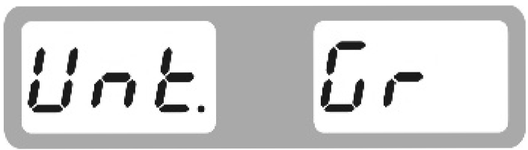 | Единица измерения веса | Грамм/ Унция
8 | 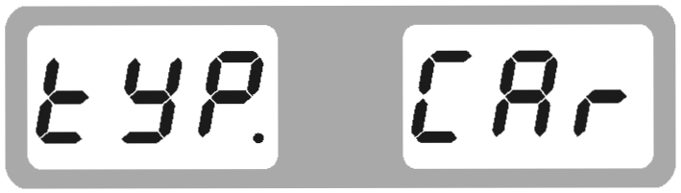 | Тип обслуживаемых шин | CAr: при загрузке (включении) станка индицируется режим работы с колесами автомобилей - [CAr]  Sco: при загрузке (включении) станка индицируется режим работы с колесами для мотоциклов [Sco]

Настройка дополнительных функций.
9.2.1. Включение/отключение ультразвукового измерителя ширины.
При ВЫКЛюченном станке нажать и удерживать кнопку . Включить станок.

На дисплее появится 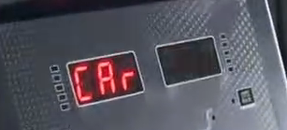, потом 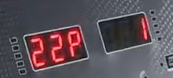; когда на дисплее появится значение размеров колеса отпустить кнопку . Измеритель ширины будет активирован (если он был отключен) или будет деактивирован (если он был включен).

9.2.2. Включение/отключение голосового сопровождения.
При ВЫКЛюченном станке одновременно нажать и удерживать кнопки . Включить станок.
На дисплее появится , потом ; после этого отпустить удерживаемые клавиши. Голосовое сопровождение будет включено (если оно было отключено) или будет выключено (если было включено).

9.2.3. Включение/отключение функции автодоворота колеса.
При ВЫКЛюченном станке нажать и удерживать кнопку . Включить станок. На дисплее появится , потом ; когда на дисплее появится значение размеров колеса отпустить кнопку. Функция автодоворота колеса будет включена (если она была отключена) или будет выключена (если была включена).

Функция OPT
Примечание: если значение дисбаланса слишком большое, следует выбрать функцию OPT (чтобы попытаться уменьшить массу используемых грузиков - за счет частичной компенсации собственного дисбаланса диска собственным дисбалансом шины), при этом оператор должен иметь соответствующий опыт.
Установить колесо, ввести значения размеров a, b, d

1 | Нажать + | отображается > | 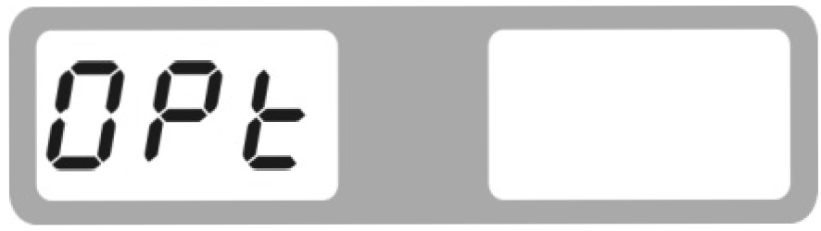
2 | Опустить защитный кожух и нажать кнопку | отображается＞ | 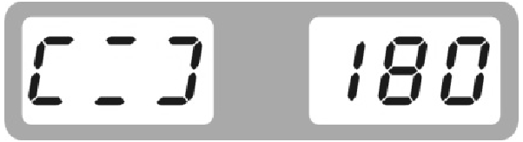
3 | С помощью шиномонтажного станка изменить положение диска относительно шины на 180 градусов | ориентир＞ | 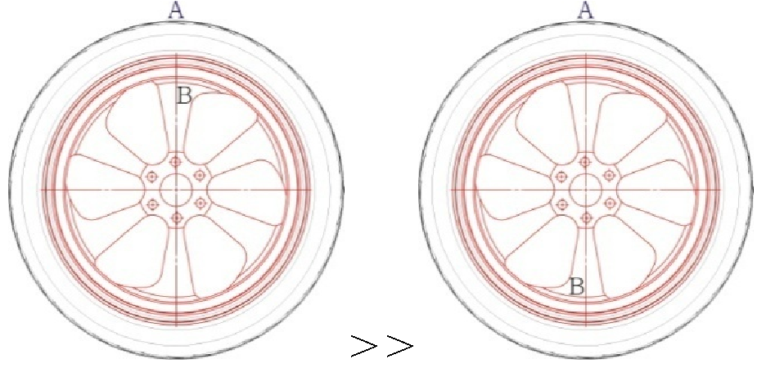
4 | Опустить защитный кожух и нажать кнопку | отображается＞ | 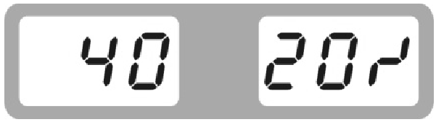
5 | Поворачивать колесо до тех пор, пока не загорятся четыре индикатора (по два с каждой стороны, темные точки на рисунке справа), отметить положение С мелом на шине | ориентир ＞ | 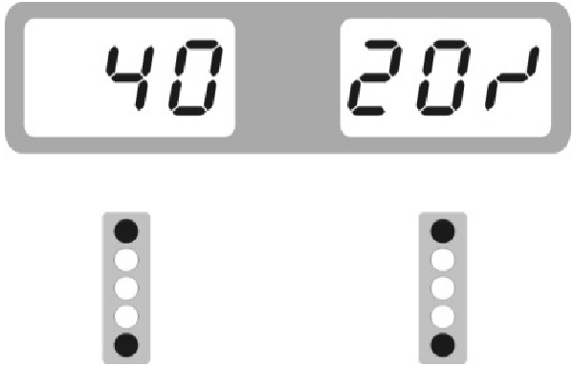
6 | Поворачивать колесо до тех пор, пока не загорятся два индикатора (по одному с каждой стороны, темные точки на рисунке справа), отметить положение D мелом на ободе | ориентир ＞ | 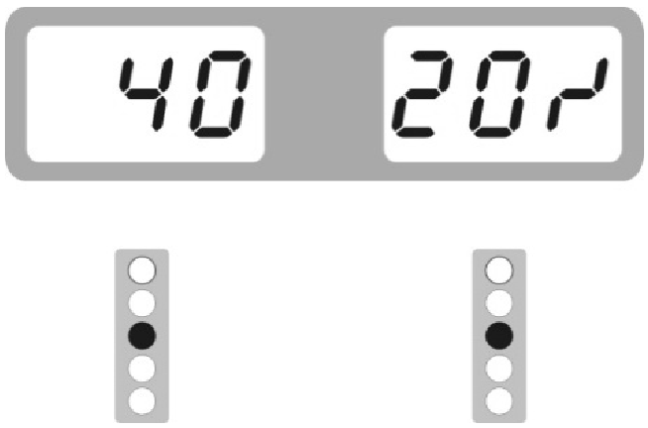
7 | С помощью шиномонтажного станка добиться совпадения положения C и D | ориентир ＞ | 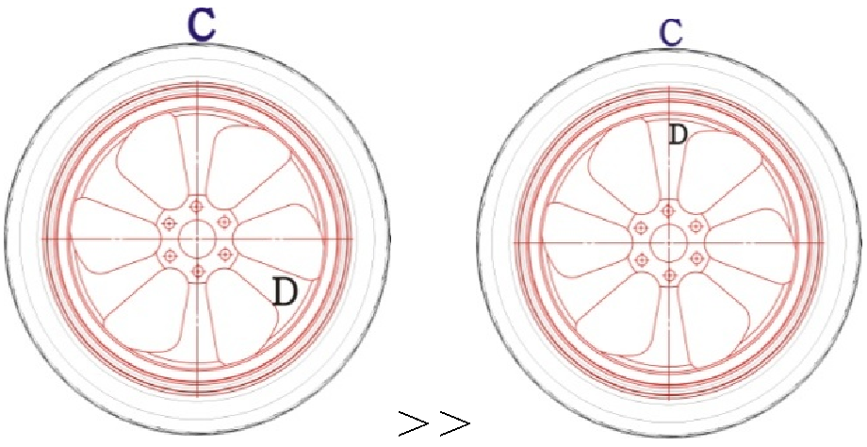
8 | Опустить защитный кожух и нажать кнопку | отображается＞ | Если значение дисбаланса меньше предыдущего, функция OPT выполнена успешно

